REFACTORIZACIÓN

En la primera refactorización lo que se ha hecho es cambiar el nombre de las variables por un nombre que identificativo.

ANTES

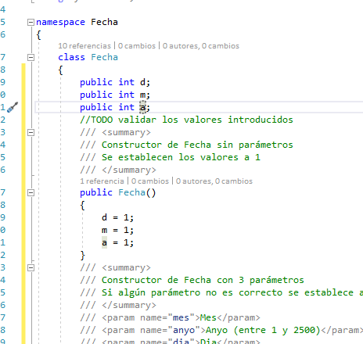

DESPUES

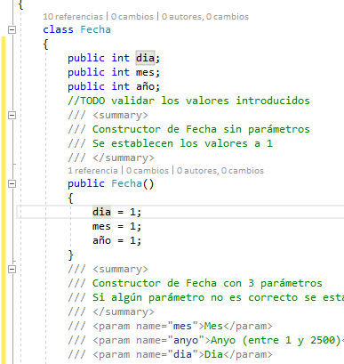

En la segunda lo que hemos hecho es encapsular las variables para que no sean accesibles para todo el mundo.

ANTES

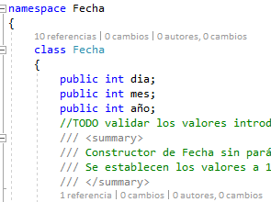

DESPUES

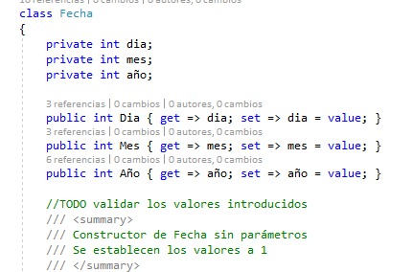

El tercero lo que hemos hecho ha sido ordenar el switch para que en un futuro sea más fácil localizar las diferentes posibilidades.

ANTES

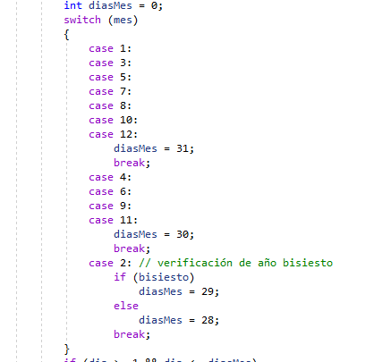

DESPUES

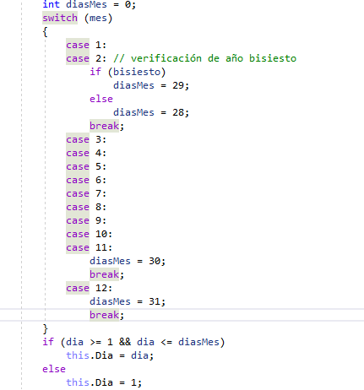

La siguiente se ha remplazado los datos de la clase Fecha por un objeto para que haya una clase donde almacenar las variables y las propiedades y quitar cosas de Fecha.

ANTES

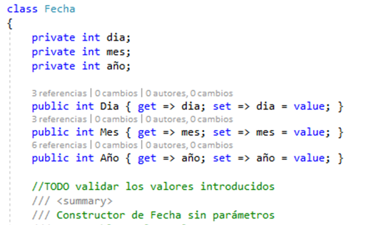

DESPUES

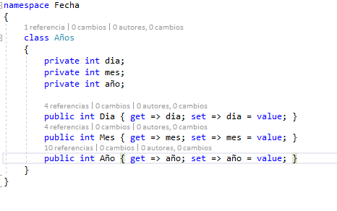

Como queda la clase Fecha después de la esta refactorización.

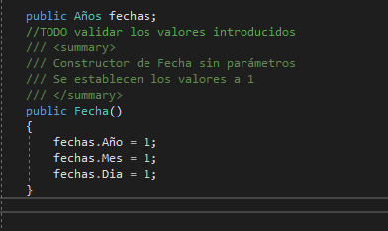

Y la última que se ha realizado es quitar código repetido ya que hacemos la misma comprobación para dos variables diferentes. De esta manera comprobamos solo una variable con un solo if.

ANTES

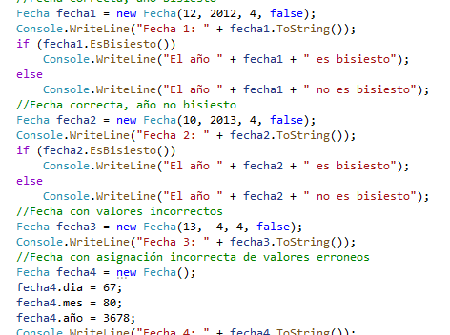

DESPUES

